电动车PTC结构解剖实训台
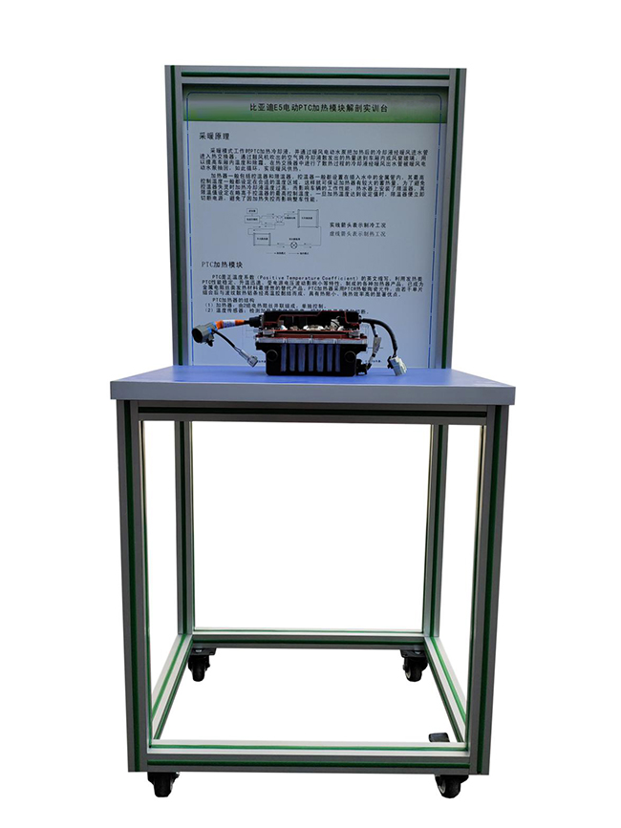
一、产品简介
选用主流纯电动车配套电动车PTC；通过解剖，展示现电动车PTC内部结构和控制原理。
二、功能特点
1.电动车PTC，附件完整，展示各主要零部件和电线连接。
2.设备带四个自锁装置万向脚轮。
3.实训台配结构原理教学面板，展示内部零部件名称和结构。
4.设备框架采用40mm×40mm一体化全铝合金型材搭建，耐油耐腐蚀并易于清洁，台面宽40CM,台面铺装32mm厚彩色高密度复合板,经久耐用不生锈，带4个带自锁装置万向脚轮，便于移动。
5.配套实训指导书等教学资料，包含工作原理、实训项目、故障分析等要点说明。
三、技术规格
1.设备外形尺寸（mm）：700*500*1500（长*宽*高）
2.面板外形尺寸（mm）：648*713（长*宽）
3.移动脚轮：100*60mm
4.工作温度： -20°～+40°
5. 电动车PTC参数：比亚迪E5
电压：640V
功率：5000W
低压电压：9-16V
四、实训（实验）项目
电动车PTC结构与原理认知实训。
电动车PTC拆装与检测实训。
五、基本配置
解剖的电动车PTC，热敏电阻2只，原理教学图，可移动台架。

